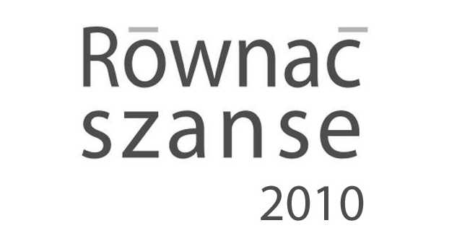

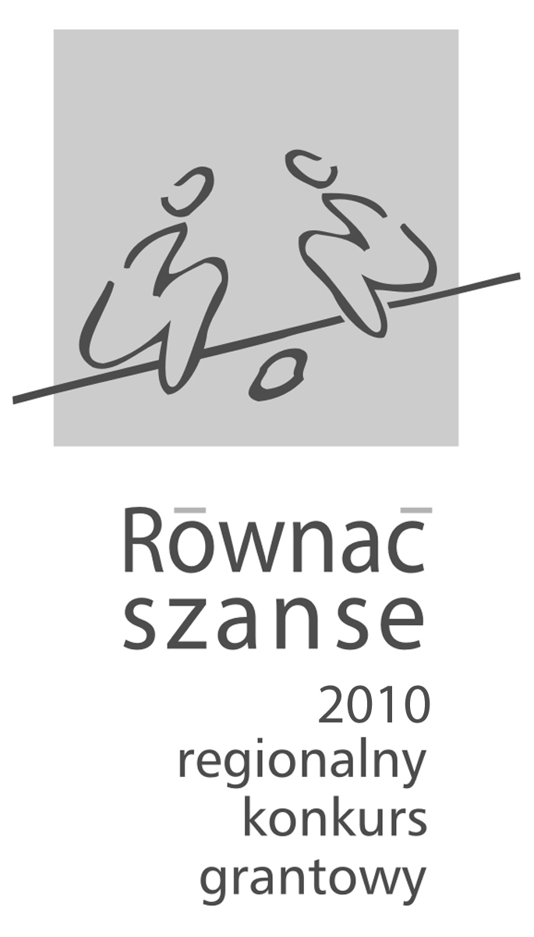 | Polska Fundacja Dzieci i Młodzieży zaprasza do wzięcia udziału w Regionalnym Konkursie Grantowym ogłoszonym w ramach Programu Polsko-Amerykańskiej Fundacji Wolności „Równać Szanse 2010”.  O dotacje do 7 000 zł na działania trwające minimum 6 miesięcy (pomiędzy 1 stycznia a 31 lipca 2011 roku) mogą się ubiegać organizacje pozarządowe, gminne domy kultury, gminne biblioteki i nieformalne grupy dorosłych, które chcą założyć organizację pozarządową.  Celem Programu jest wyrównywanie szans na dobry start w dorosłe życie młodzieży w wieku gimnazjalnym i ponadgimnazjalnym (13-19 lat) z miejscowości do 20 tysięcy mieszkańców.  Na stronie www.rownacszanse.pl znajdują się szczegółowe informacje o konkursie wraz z zasadami i kryteriami oceny oraz dostęp do elektronicznego formularza wniosku.  Termin nadsyłania wniosków mija 12 października 2010 roku!
